附件5：微信通知群二维码

1.辅导员A岗微信通知群：
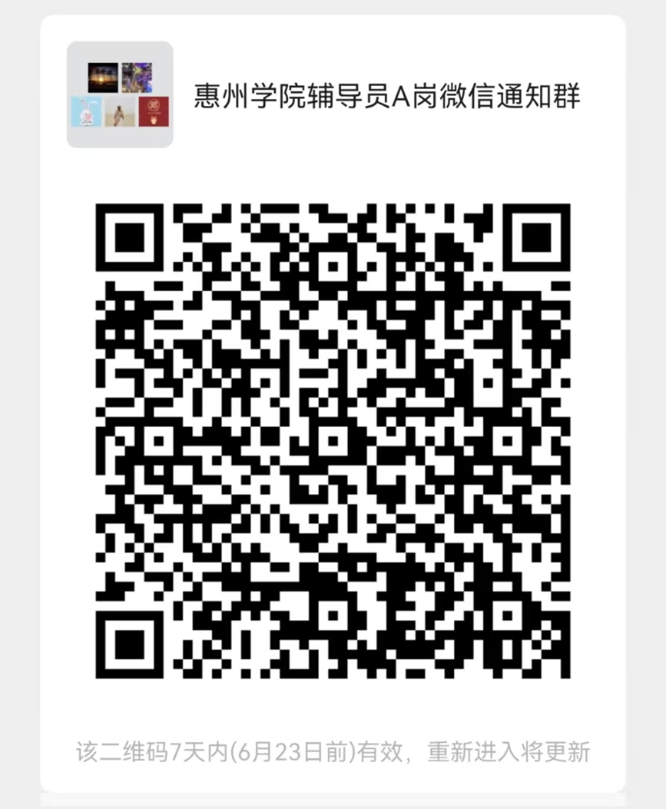
2.辅导员B岗微信通知群：

